
高雄市港和國民小學健康促進學校活動剪影
活動名稱 | 教師進修-身心健康研習 | 活動日期 | 102年3月

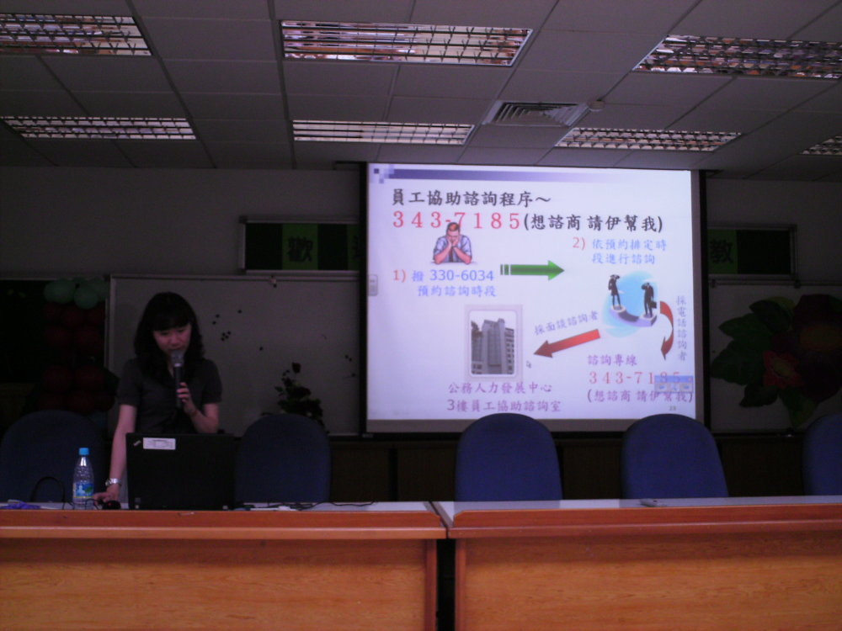
高雄市小港區港和國民小學活動剪影
說明：與華山國小合辦研習。

說明：辦理串珠研習，讓教師可以身心舒壓。 | 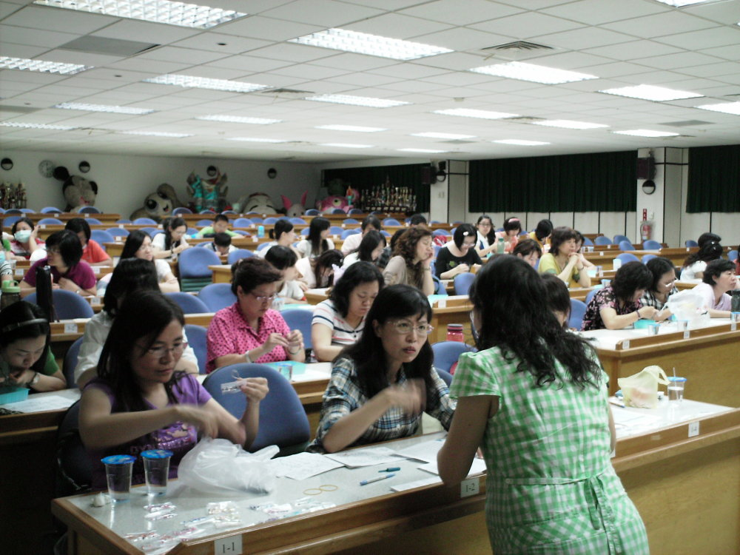
全人 自然 創新 領航

